Załącznik nr 3 do
Procedury wyboru i oceny operacji w ramach Lokalnej Strategii Rozwoju na lata 2023-2027
Stowarzyszenia - Lokalna Grupa Działania „Bądźmy Razem”
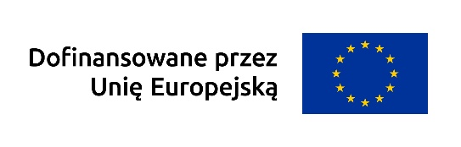

REJESTR ZŁOŻONYCH WNIOSKÓW
w ramach naboru nr ……………….
przedsięwzięcie: …………………….
termin składania wniosków: ……………. do ……………….

Lp. | Data złożenia wniosku | Znak sprawy w LGD | Numer identyfikacyjny | Imię i Nazwisko/Nazwa | Tytuł operacji | Wnioskowana kwota pomocy (w zł)
1.
2.
3.
4.

……………………………………..
Dyrektor biura

